Министерство просвещения РФ
федеральное государственное бюджетное образовательное
учреждение высшего образования
«Уральский государственный педагогический университет»

Кафедра истории России

РЕФЕРАТ ПО ИСТОРИИ

Концепция «евразийства». Л.Н. Гумилев.

Выполнил студент группы ТЕХ-2231
Институт математики, физики и информатики
Вахнина Светлана Александровна

Екатеринбург
2022
Введение:
- События в период с 1929 по 1934
- События в период с 1935 по 1937
- События в период с 1937 по 1939
- События в период с 1939 по 1941
- Причины поражений Красной армии
- Заключение
- Список литературы

1.События в период с 1929 по 1934
Главной темой моего реферата являются причины поражения Красной армии в начальный период великой отечественной войны. Для того чтобы мои высказывания были достоверными, я подкреплю их фактами, а именно событиями, которые происходили с Советским Союзом в период с 1929г. по 1941г
Как многим известно, наша страна достаточно часто за всю её многовековую историю была вовлечена в различные конфликты и войны. Уровень жизни населения никак не мог прийти в норму. Даже после начала первой пятилетки в СССР в 1928 году последовал Советско-Китайский конфликт на КВЖД в 1929, который длился с июля по декабрь. После подписания Хабаровского протокола 22 декабря неприятности для жителей страны не закончились.… Становление коммунистической власти в 1930-е годы проходило в несколько этапов, основными из которых были: национализация предприятий, индустриализация производства, коллективизация сельского хозяйства и др. Остановимся именно на коллективизации, потому что именно этот процесс «породил» такое явление, как раскулачивание крестьянства.
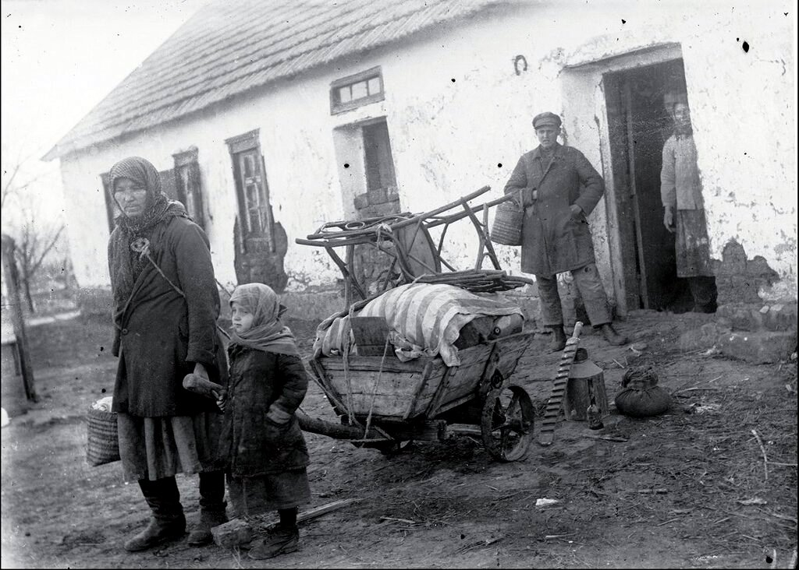 Коллективизация – коренная перестройка аграрного сектора. В СССР деревню рассматривали, как важный источник пополнения финансов для скорой индустриализации страны. Спрашиваете, кто такие «Кулаки»? Кулак – это человек, который нажил свое состояние путем грабительской эксплуатации, поэтому кулачество это – та же буржуазия, против которой так боролись большевики, только деревенская. Процесс коллективизации, Сталин описывал, как переход от мелкого и индивидуального ведения сельского хозяйства к более крупному коллективному и передовому земледелию. Но Сталин не объяснял, как осуществить коллективизацию, какие методы приемлемы для раскулачивания, а какие нет, и что, в конце концов, делать с раскулаченными крестьянами. Уже 30 января 1930 Постановлением Политбюро Всесоюзной Коммунистической партии (большевиков)(ЦК ВКП(б)) «О мероприятиях по ликвидации кулацких хозяйств в районах сплошной коллективизации» было положено начало проведения политики раскулачивания — массового преследования крестьян по признаку имущественного положения. Проводились групповые выселения «кулаков» и их семей в спецпоселения, конфискация собственности, расстрелы. Репрессии зачастую применялись для принуждения крестьян к вступлению в колхоз. Всего было раскулачено около 4 млн. человек.
С августа по декабрь в 1931 году проводились работы по сносу храма Христа Спасителя для постройки в дальнейшем на его месте Дворец Советов, но в итоге из-за войны, в 1942 году, здание не было достроено, а материалы, которые были использованы для его возведения, были разобраны для восстановления железной дороги. (Фотография проекта Дворца Советов)
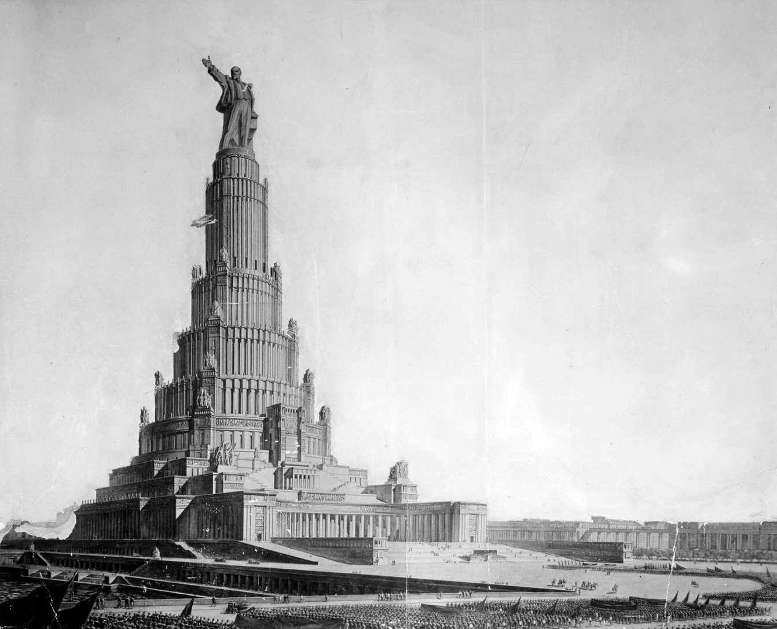
Помните, я говорила про раскулачиваение? Так вот оно, как бы иронично не звучало, принесло свои плоды. В 1932 году начался ужасный голод, который занял обширные территории СССР. От голода, каннибализма и болезней, связанных с недоеданием, погибло около 7 млн. человек, причиной чему стали последствия принудительных хлебозаготовок и сплошной коллективизации, создавших дефицит продовольствия на селе. Сёла были ослаблены раскулачиванием, лишившись тысяч репрессированных хлеборобов-единоличников. Падение поголовья рабочего и продуктивного скота, стихийная миграция сельского населения резко снизили качество сельхозработ. В основных зерновых районах Советского союза, включая: Украину, Северный Кавказ, Поволжье, Казахстан, Южный Урал и Западная Сибирь. По оценкам, от 5,7 до 8,7 миллионов человек умерли от голода по всему Советскому Союзу. К основным факторам, способствовавшим голоду, относятся: принудительная коллективизация сельского хозяйства в Советском Союзе в рамках первого пятилетнего плана и принудительные закупки зерна в сочетании с быстрой индустриализацией и сокращением рабочей силы в сельском хозяйстве. Источники расходятся во мнениях относительно возможной роли засухи. В этот период советское правительство усилило преследование кулаков. Советский лидер Иосиф Сталин приказал кулакам, богатым фермерам-землевладельцам, "быть ликвидированными как класс" и стал мишенью для государства. Преследование кулаков продолжалось со времен гражданской войны в России и никогда полностью не прекращалось. После того, как коллективизация получила широкое распространение, преследование кулаков усилилось, что привело к советской кампании политических репрессий, включая аресты, депортации и казни большого числа кулаков в 1929-1932 годах. Некоторые кулаки ответили на это актами саботажа, такими как убийство скота и уничтожение урожая, предназначенного для потребления фабричными рабочими. Несмотря на растущее число погибших, Сталин решил продолжить Пятилетний план и коллективизацию. К 1934 году Советский Союз установил промышленную основу, однако это стоило миллионов жизней.

2.События в период с 1935 по 1937
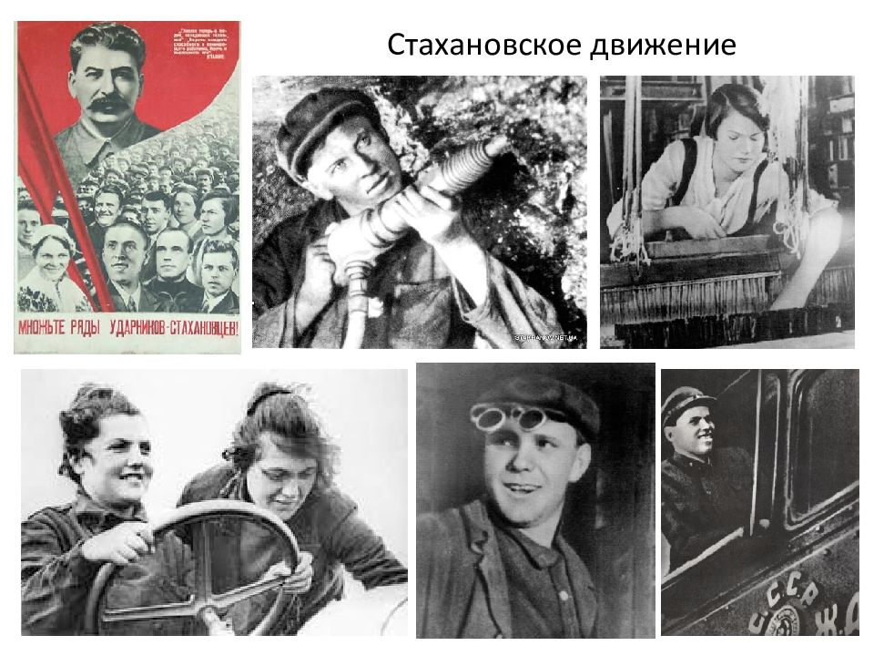
В конце августа 1935 года образовалось Стахановское движение. Стахановское движение – массовое движение последователей шахтера Алексея Стаханова, новаторов социалистического производства в СССР рабочих, колхозников, инженерно-технических работников, за повышение производительности труда на базе освоения новой техники. Вопрос мотивации работников к эффективному труду характерен для всех обществ, однако в течение первых двух десятилетий после победы Октябрьской революции 1917 г. в России и Советском Союзе пришлось решать его на совершенно новом историческом материале. Одним из последствий революции 1917 г. было падение трудовой, производственной и технологической дисциплины, социальное зазнайства рабочих, недоверие к техническим специалистам и администраторам («старым кадрам»), нежелание точно и быстро исполнять их распоряжения. В ситуации, когда применение принудительных и административных методов для роста трудовой и исполнительской дисциплины было невозможно, удачной находкой советского руководства стало поощрение неантагонистической конкуренции - социалистического соревнования и движения ударников труда. Для решения этой задачи требовалось пересмотреть систему морального и материального стимулирования и поощрения участников соревнования. Создать эффективную систему измерения и проверки индивидуального трудового вклада в общий результат. Это предполагало переход от повременной к сдельной оплате труда, основанной на принципе - каков процент выполнения нормы, такова и оплата.
Незадолго до появления Стахановского движения, 16 марта 1935 года, министр пропаганды Германии Геббельс объявил, что немцы приняли новый закон — Закон о воссоздании национальных Сил обороны. Закон ввел всеобщую службу для всех немецких мужчин и создал армию из 36 дивизий. Таким образом, гитлеровская Германия отменила военные положения Версальского соглашения. В Париже и Лондоне были крайне недовольны, но союзные державы ничего не предпринимали.
7 марта 1936 года Адольф Гитлер заявил, что он отменяет Локарнский пакт, и немецкая армия оккупировала то, что было демилитаризованной Рейнской областью. Гитлер искал предлог, чтобы отвоевать у французов Рейнскую область, которую они оккупировали по условиям Версиальского договора. Заявление, которое немцы открыто подтвердили в трактате Локарно. Гитлер заявил, что Германия вправе предпринять такие действия в ответ на договор, подписанный между Францией и Советским Союзом. Оккупация Рейнской области поставила немецкие и французские войска друг против друга впервые со времен Первой мировой войны. Гитлер объявил о мирной программе, призывающей к демилитаризации обеих сторон французско-германских границ, фактически призывая французов отказаться от линии Мажино, единственной линии обороны Франции. Англичане и французы жаловались на действия немцев, но ничего не предпринимали. Черчилль, который лишен власти, был самым громким голосом, предупреждающим о надвигающейся войне.
Через полгода, 5 декабря, на VIII Всесоюзном чрезвычайном съезде Советов была принята «Сталинская конституция» («Конституция победившего социализма»). Это был более широкий по содержанию основной закон, который включал в себя новые главы: об общественном устройстве; о местных органах государственной власти; о суде и прокуратуре; об основных правах и обязанностях граждан; об избирательной системе. Конституция СССР 1936 утратила силу 7 октября 1977, в связи с принятием новой («брежневской») Конституции СССР. Новая советская Конституция, разработанная по инициативе и при личном участии Иосифа Сталина, на бумаге была, вероятно, самой демократической из Конституций того времени. Она отменяла дискриминацию по классовому признаку, гарантировала советским гражданам ключевые гражданские права: неприкосновенность личности, свободу слова, печати и собраний.
3.События в период с 1937 по 1939
Дальше мы переходим к периоду с 1937 года по 1938 год. Почему они идут вместе? Потому что в этот период было произведено множество политических репрессий. 1937-1938гг. — период массовых политических репрессий в СССР («Большой террор», «Ежовщина»), начавшийся с назначением на пост главы НКВД Н.И. Ежова. С 23 февраля по 5 марта 1937 года состоялся печально известный Пленум ЦК ВКП (б), на котором 3 марта с основным докладом «О недостатках партийной работы и мерах ликвидации троцкистских и иных двурушников» выступил И.В. Сталин, повторивший свой известный вывод об обострении классовой борьбы. Он заявил: «…чем больше будем продвигаться вперёд, чем больше будем иметь успехов, тем больше будут озлобляться остатки разбитых эксплуататорских классов, тем скорее будут они идти на более острые формы борьбы, тем больше они будут пакостить Советскому государству, тем больше они будут хвататься за самые отчаянные средства борьбы как последние средства обречённых». Главными врагами советского государства были объявлены троцкисты, превратившиеся, по мнению И.В. Сталина, «… в беспринципную и безыдейную банду вредителей, диверсантов, шпионов, убийц, работающих по найму у иностранных разведывательных органов». Он призвал «в борьбе с современным троцкизмом» применять… «не старые методы, не методы дискуссий, а новые методы, методы выкорчёвывания и разгрома». Фактически это была чётко сформулированная перед НКВД СССР задача на уничтожение «врагов народа». В Заключительном слове на Пленуме 5 марта 1937 года И.В. Сталин, опираясь на результаты партийной дискуссии 1927 года, даже назвал конкретное (!) количество «врагов» – 30 тысяч троцкистов, зиновьевцев и всякой другой «шушеры: правые и прочие…». К моменту Пленума из них уже было арестовано 18 тысяч человек. Таким образом, «врагов», по-Сталину, осталось «всего» 12 тысяч. Они представляли угрозу для партии и для страны, т.к. могли «напакостить и нагадить». В резолюции Пленума, принятой 3 марта 1937 года по докладу Н.И. Ежова, «Уроки вредительства, диверсий и шпионажа японо-немецко-троцкистских агентов» были одобрены «мероприятия ЦК ВКП (б) по разгрому антисоветской, диверсионно-вредительской, шпионской и террористической банды троцкистов и иных двурушников». Органы НКВД СССР фактически получили неограниченные полномочия в деле «разоблачения и разгрома троцкистских и иных агентов фашизма». Они обязаны были довести эту работу «до конца, с тем, чтобы подавить малейшие проявления их антисоветской деятельности». С 14 по 29 мая 1937 года были произведены аресты высшего военного командования: М.Н. Тухачевский, И.Э. Якир, И.П. Уборевич и ещё 5 высших генералов - по делу военно-фашистского заговора. Ну а 23 мая 1937 года Политбюро ЦК ВКП (б) приняло постановление «Вопрос НКВД», по которому было решено «всех исключённых из ВКП (б) за принадлежность к антисоветским формированиям из Москвы, Ленинграда, Киева выселить в административном порядке в непромышленные районы Союза и прикрепить для жительства к определённым пунктам». По постановлению Политбюро ЦК ВКП (б) от 8 июня 1937 года «О выселении семей троцкистов и правых» было решено: «поручить НКВД произвести выселение из пределов Азово-Черноморского края в один из районов Казахстана семей арестованных троцкистов и правых». В конце июля 1937 года был издан Приказ НКВД № 00447 «Об операции по репрессированию бывших кулаков, уголовников и других антисоветских элементов». По приговору тройки НКВД расстреляны религиозные деятели В. Амбарцумов, П. Флоренский и др. Всего в 1937-1938 было расстреляно 681 692 человека. Но на этом события 1938 года не заканчиваются, произошёл Советско-Японский конфликт в районе озера Хасан…
Небольшая предыстория. 13 июня 1938 г. у китайского города Хуньчунь, спасаясь от репрессий, перебежал границу и сдался японцам начальник управления НКВД по Дальневосточному краю комиссар госбезопасности 3 ранга, участник расстрельных троек Генрих Люшков. Преследуемый по делу Ягоды, «нквдешник» попросил у правительства Манчжоу-Го политического убежища. В обмен на собственную безопасность комиссар выдал противнику всю известную ему информацию по ОКДВО:
- Диспозицию и численность воинских частей;
- Сведения о вооружении и техники;
- Радиошифры и радиожаргон.
Позже Генрих Самойлович работал в Токио и публиковал на весь мир статьи, в которых заявлял, что Сталин развязывал террор в целях укрепления личной власти, а все процессы об антисталинских заговорах и немецко-японских шпионах были сфабрикованы. К несчастью, 29 июля 1938, японские войска вторглись на территорию СССР у высоты Безымянной близ границ с Китаем и Кореей. При этом убив пятерых пограничников. 31 июля при поддержке артиллерии японцы захватили важные в тактическом отношении высоты Заозерная и Безымянная. 6 августа части 32-й и 40-й дивизий РККА при поддержке танков и авиации перешли в наступление. После ожесточенных боёв 9 августа советские войска полностью очистили территорию СССР от захватчиков. Потери советских войск — 792 человека, японских — 525 человек.
Германия в 1938 не сидела в стороне. 30 сентября Англия, Франция и Германия подписали Мюнхенское соглашение. Соглашение давало немцам Судетскую область, которая была частью Чехословакии. Чехи, не участвовавшие в переговорах, и были вынуждены согласиться. Еще до Аншлюса Гитлер начал требовать, чтобы этнические немцы Судетской области (территория Чехословакии) получили независимость. На самом деле он хотел, чтобы Судеты (которые были хорошо защищены) стали частью Германии. Французы заключили оборонительный договор с Чехословакией и пытались убедить англичан выступить против немецких требований. Чехи во главе с Эдвардом Бенешем отказались от требований немцев. Они надеялись, что англичане и французы согласятся. Британский премьер-министр Чемберлен ясно дал понять, что Судетам будет предоставлено право голосовать за их будущее. Более того, Чемберлен подтвердил, что Британия не желает вступать в войну от имени чешского правительства. Премьер-министр Чемберлен трижды летал в Германию, чтобы попытаться достичь соглашения, которое, в конечном счете, требовало полной капитуляции перед требованиями Гитлера. 29 сентября, во время заключительного визита, Чемберлен встретился с французским премьером Даладье, итальянским лидером Муссолини и, конечно же, Гитлером. Эта встреча, решавшая судьбу Чехословакии, проходила без присутствия Чехов. Было достигнуто соглашение, по которому Судетские районы Чехословакии были переданы Германии без проведения плебисцита. Чехам не разрешалось вывозить оттуда оружие или что-либо еще. Чехословакии не было предоставлено права голоса в этом соглашении. Немецкие войска начали оккупацию 1 октября. Чемберлен вернулся в Лондон временным героем, объявив, что он “достиг мира в наше время”. Участие Рузвельта в событиях, разворачивающихся в Европе, было в лучшем случае касательным и ограничивалось поддержкой идеи переговорного урегулирования. Историческое суждение о соглашении было суровым. Название «Мюнхенское соглашение» всегда будет известно как страж умиротворения – соглашение о требованиях, которые не избегают, а скорее усиливают конфликт и делают перспективу войны поистине неизбежной.
4.События в период с 1939 по 1941
Ну вот мы и подошли к 1939 году. В мае 1939 японские войска вторглись на территорию союзной СССР Монголии в районе р. Халхин-Гол. В течение июня боевые действия, в основном, велись в воздухе, где советские ВВС впервые применили ракетное оружие. 31 июля командование войсками принял Георгий Жуков. В августе японцы планировали провести масштабное наступление силами 6-й армии. Советско-монгольские войска нанесли упреждающий удар и к 31 авг разгромили 6-ю японскую армию. 15 сент в Москве было подписано советско-японское соглашение о прекращении военных действий.
Незадолго до заключения договора о ненападении с Германией Советский Союз пытался провести переговоры о возможном союзе с Англией и Францией. Трёхсторонние советско-франко-британские переговоры в Москве с послами длились с апреля по август. В условиях кризиса 1939 года для Франции первостепенное значение имело устранение угрозы со стороны Германии, поэтому Париж более активно выступал за создание антигерманской военной коалиции с участием не только Польши, но и СССР. При этом французское руководство стремилось возложить основную тяжесть войны на своих восточноевропейских союзников. На политику Франции значительное влияние оказывала Великобритания. При этом в Париже не исключали возможности достижения новой договорённости с Германией, для давления на которую использовались переговоры с Москвой.
В Великобритании переговоры с Москвой рассматривались лишь как средство давления на Берлин. Кроме того, привлекая СССР к обеспечению безопасности стран Восточной Европы, Лондон одновременно пытался избежать того, чтобы эти усилия не толкнули эти страны — как правило, настроенные антисоветски, — в лагерь союзников Германии. Поэтому Великобритания старалась сделать соглашение с Москвой максимально широким и расплывчатым, не затрагивающим интересы восточноевропейских стран. Всё это ещё более затрудняло англо-франко-советские переговоры и в итоге завело их в тупик, поскольку Лондон так и не решился заплатить за союз с СССР ту цену, которую потребовала Москва. В отношении Германии Великобритания пыталась продолжать ставшую традиционной политику «умиротворения», дополнив её с марта 1939г. мерами военно-политического давления. В Лондоне рассчитывали на то, что это заставит Германию воздержаться от дальнейшей экспансии и пойти на урегулирование отношений с Великобританией. Однако попытка не увенчалась успехом. 7 августа 1939 года Сталин отправил Ворошилову записку: «Покажите свои полномочия. И попросите, пусть они покажут», после чего стало понятно, что полномочия и возможности переговорщиков со стороны Англии и Франции не позволяют им всерьез говорить о заключении союза и обсуждать детали.
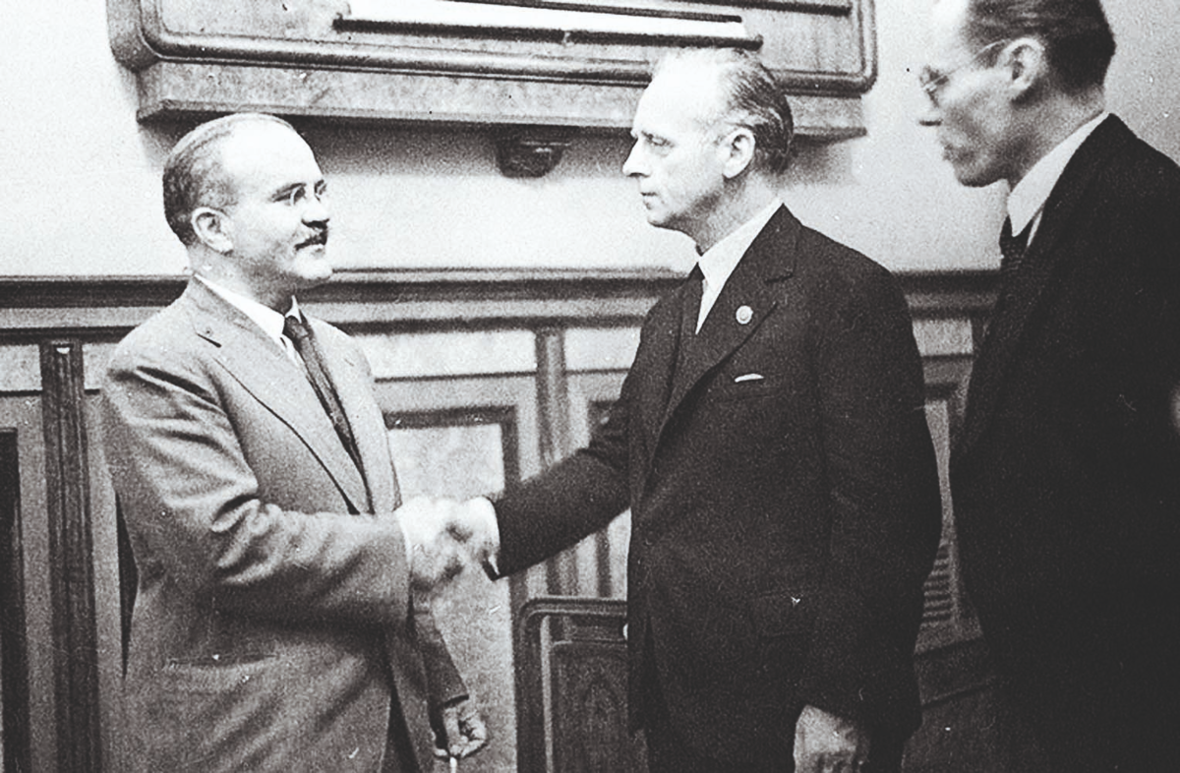
(Фотография с подписания пакта о ненападении)
Чуть позднее Советский Союз подписал с Германией пакт «О ненападении» СССР и нацистская Германия подписали соглашение о ненападении 23 августа в Москве. Сделка стала неожиданностью и изменила баланс сил в Европе в пользу Германии. Соглашение, которое было также известно как Пакт Молотова-Риббентропа. Оно было подписано министром иностранных дел Германии Иоахимом фон Риббентропом и министром иностранных дел СССР Вячеславом Молотовым в Москве. Публичное соглашение призывало к миру между двумя странами и обещало, что ни одна из них не вступит в союз против другой. Существовал секретный протокол, о котором ходили слухи, но он стал известен только после войны. По его условиям, в случае войны территории между Германией и Советским Союзом были бы разделены. Германия должна была получить западную Польшу и Литву, а Советский Союз — Восточную Польшу, Эстонию, Латвию и Финляндию. В 1989 Съезд народных депутатов СССР осудил протокол. Ранее советы вели переговоры с Францией и Великобританией о заключении пакта о взаимной помощи. Сталин, однако, потерял веру в способность англичан и французов справиться с немцами. Советы требовали права посылать войска в Польшу в случае нападения Германии, чего поляки не допускали. Таким образом, никакого соглашения о взаимной обороне достичь не удалось. Пакт о ненападении решительно изменил европейское соотношение сил в пользу немцев. Через неделю после подписания соглашения Германия напала на Польшу. Германо-польский кризис начался в марте, когда немецкое правительство потребовало, чтобы Данциг был передан Германии. Кроме того, немцы требовали права построить внетерриториальную железную дорогу поперек коридора. Поляки отказались, а французы и англичане пообещали помочь полякам. После подписания пакта о ненападении все попытки переговоров провалились, и немцы и поляки мобилизовались на войну. Англичане и французы сделали то же самое, заверив, что они встанут на защиту Польши. 1 сентября немцы напали, а 3 сентября Великобритания и Франция объявили войну Германии. 1 сентября 1939 г. германская армия начала войну против Польши. 2 сентября в «Правде» было опубликовано сообщение: «Берлин, 1 сентября (ТАСС). По сообщению Германского информационного бюро, сегодня утром германские войска в соответствии с приказом верховного командования перешли германо-польскую границу в различных местах. Соединения германских военно-воздушных сил также отправились бомбить военные объекты в Польше».
В связи с анализом политической линии и практических действий руководства, вытекавших из германо-советских соглашений от 23 августа 1939 г, возникает сомнение, был ли Советский Союз нейтрален в бурных событиях того времени, тем более что пакт о ненападении между СССР и Германией виделся сторонам «союзом для войны», и германская сторона была настойчива в выполнении взятых советским руководством на себя обязательств.
Как известно, нейтралитет в войне представляет собой особый правовой статус государства, не участвующего в происходящей войне и воздерживающегося от оказания помощи и содействия как одной, так и другой воюющей стороне. Права и обязанности нейтральных государств во время войны, воюющих сторон в отношении нейтральных государств, а также физических лиц как нейтральных, так и воюющих государств в рассматриваемый нами период регламентировались V Гаагской конвенцией о правах и обязанностях нейтральных держав и лиц в случае сухопутной войны 1907 г., ратифицированной в том же году Россией.
В соответствии с названной конвенцией воюющим государствам запрещается проводить через территорию нейтрального государства войска и военный транспорт. Нейтральные государства не должны снабжать воюющих оружием, военными и другими материалами. Нейтральные государства могут предоставлять убежище войскам, военным кораблям и самолетам воюющих стран, если срок их пребывания не превышает одни сутки, но обязательно с последующим их интернированием.
Этих важных условий советские власти не придерживались. Как отмечает М. И. Семиряга, «поскольку международное право не предусматривает ни условного или безусловного, ни полного или неполного нейтралитета, то оказание любой военной помощи одному из воюющих государств несовместимо с данным статусом».
Никакими обстоятельствами нельзя оправдать согласие советского руководства обслуживать немецко-фашистские военные корабли в советских портах в бассейне Баренцева моря (в октябре 1939 г. Советский Союз согласился на использование германским военно-морским флотом порта Териберка к востоку от Мурманска в качестве ремонтной базы и пункта снабжения судов и подводных лодок, проводивших операции в Северной Атлантике). Между тем, согласно XIII Гаагской конвенции 1907 г. о правах и обязанностях нейтральных держав в случае морской войны, также ратифицированной Россией, нейтральное государство обязано не допускать выхода судна одной из воюющих сторон из своих территориальных вод, если есть основания полагать, что оно примет участие в боевых действиях на стороне одного из воюющих. Находясь в территориальных водах нейтрального государства, военные суда могут лишь пополнять свои запасы по лимитам мирного времени, брать столько топлива, сколько необходимо для достижения ближайшего порта своей страны.
Также являются никоим образом несовместимыми с нейтральным статусом государства следующие факты: транзит через всю территорию СССР с Дальнего Востока в Германию большой группы офицеров из потопленного в Тихом океане германского крейсера «Граф Шпее», беспрепятственный проезд через западные районы нашей страны, по тылам наших войск многочисленных групп немецких разведчиков под предлогом организации переселения этнических немцев из Прибалтийских республик, западных областей Украины и Белоруссии в Германию и поиска немецких солдат, погибших в годы Первой мировой войны. Немецкая авиация свободно нарушала наше воздушное пространство, залетала на большие расстояния в глубь советской территории и активно вела разведку, причем сбивать немецкие разведсамолеты войскам ПВО было категорически запрещено. В заявлении, сделанном 28 марта 1940 г. помощником военного атташе полпредства СССР в Берлине имперскому маршалу Герингу, говорилось, что нарком обороны СССР «сделал исключение из крайне строгих правил защиты границы и дал пограничным войскам приказ не открывать огня по германским самолетам, залетающим на советскую территорию, до тех пор, пока эти перелеты не станут происходить слишком часто». Более того, когда немецкие самолеты из-за поломок были вынуждены садиться на наши аэродромы, их ремонтировали, заправляли горючим и с миром отправляли в Германию.
Между тем, несмотря на то, что специальных международных соглашений, определяющих правовой режим воздушного пространства над территорией нейтральных государств, не существует, на воздушную войну распространяются общие правила нейтралитета, согласно которым запрещается пролет через воздушное пространство нейтрального государства летательных аппаратов воюющих сторон. Приземлившиеся военные самолеты задерживаются, а экипаж интернируется до конца войны.
Очевидно, что уже перечисленных фактов достаточно, чтобы опровергнуть миф о нейтральном статусе СССР в период с 1 сентября 1939 г. по 22 июня 1941г.
Особенно ярко советско-германское сотрудничество было продемонстрировано в Польше. Вступление советских войск в восточные воеводства Польши в принципе было предопределено еще в секретном дополнительном протоколе от 23 августа 1939г., п. 2 которого гласил: «В случае территориально-политического переустройства областей, входящих в состав государства, граница сфер интересов Германии и СССР будет приблизительно проходить по линии рек Нарева, Вислы и Сана. Польский поход Красной армии — военная операция Рабоче-крестьянской Красной армии в восточных областях Польской Республики, проводившаяся с 17 сентября по 5 октября 1939 года и повлёкшая присоединение этих территорий к Украинской и Белорусской ССР и к Литовской Республике.
В конце 1939 года было ещё одно событие. 30 ноября 1939 войска Ленинградского фронта перешли границу с Финляндией. По заявлениям СССР, целью военных действий было обеспечение безопасности Ленинграда и северо-западных границ СССР. За два месяца боёв Красная Армия не добилась ощутимых результатов. В феврале 1940 войска вновь созданного Северо-Западного фронта прорвали линию Маннергейма, сломив сопротивление финнов. 12 марта по инициативе финского правительства был заключён мирный договор на советских условиях. Потери советских войск — около 130 000 чел, финских — около 23 000 чел.
Наступление германских войск велось одновременно на трех направлениях: группы армий Север, Центр, Юг наступали соответственно в направлениях Ленинграда, Москвы и Киева. Германские войска продвинулись на 300-600 км вглубь советской территории. Ими были оккупированы Латвия, Литва, Белоруссия, правобережная Украина, Молдавия. Огромный Западный фронт развалился в считанные дни. В начале июля командование фронтом во главе с генералом Д.Г. Павловым было арестовано, осуждено и расстреляно. 16 августа Сталин издал приказ № 270, согласно которому все попавшие в окружение и сдавшиеся в плен объявлялись изменниками.
30 сентября 1941 г. началось генеральное наступление немецких войск группы армий Центр в направлении Москвы (операция «Тайфун»). В столице началась эвакуация. 20 октября здесь было введено осадное положение, началась паника. Срочно формировались дивизии народного ополчения, которыми затыкали бреши на фронте. Лишь ценой огромных усилий и тяжелых потерь удалось остановить наступление гитлеровцев.
Осенью 1941 г. тяжелое поражение наши войска потерпели на Украине, пала ее столица Киев, в окружение попала крупная группировка войск, велики были потери в людях и боевой технике. Упорная оборона Киева временно отвлекла немецкие танковые войска от московского направления, что позволило выиграть время для подготовки обороны Москвы. Подобную роль сыграла и героическая оборона Ленинграда, который оказался в блокаде, но приковал к себе значительные силы врага.
5.Причины поражений Красной армии
Вот мы и подошли к причинам поражений Красной армии в начальный период войны.
На момент начала войны границы Советского Союза были перенесены, поэтому не было достаточного укрепления. На границах практически ничего не мешало фашистским войскам пересекать её.
Что входило в планы Германии:
Основной целью войны против СССР немецкие империалисты ставили уничтожение единственного в мире социалистического государства, завоевание его территории и порабощение народов Советского Союза.
План нападения на Советский Союз и подготовительные мероприятия для его осуществления немецкое командование начало разрабатывать и проводить в 1940 г. Начальные указания по разработке плана были даны Гитлером в июле. 9 августа было отдано распоряжение «О строительных мероприятиях на Востоке», согласно которому должна была проводиться подготовка будущего театра военных действий: строительство казарм, автострад, аэродромов, железных дорог, линий связи, складов, учебных полигонов и других объектов. 18 декабря 1940 была подписана Гитлером основная директива (№21) «план Барбаросса», которая впоследствии дополнялась другими директивами и приказами.
Немецко-фашистское командование планировало против Советского Союза проведение «молниеносной войны» («блицкриг»). Оно считало, что эта война займет не более 3-4 месяцев и поэтому рассчитывали внезапным и мощным ударом разгромить советские войска в приграничных районах и открыть себе путь для беспрепятственного продвижения вглубь Советского Союза. Ближайшей стратегической целью гитлеровские стратеги ставили уничтожение советских войск западнее линии р. Западная Двина и Днепр. Было принято решение о ведении наступления на трех стратегических направлениях: ленинградском, московском и киевском. «Конечной целью операции, - как указывалось в плане «Барбаросса», - является отгородиться от азиатской России по общей линии Архангельск - Волга... В случае необходимости последний индустриальный район, остающийся в России на Урале, может быть парализован с помощью авиации». («План Барбаросса»)
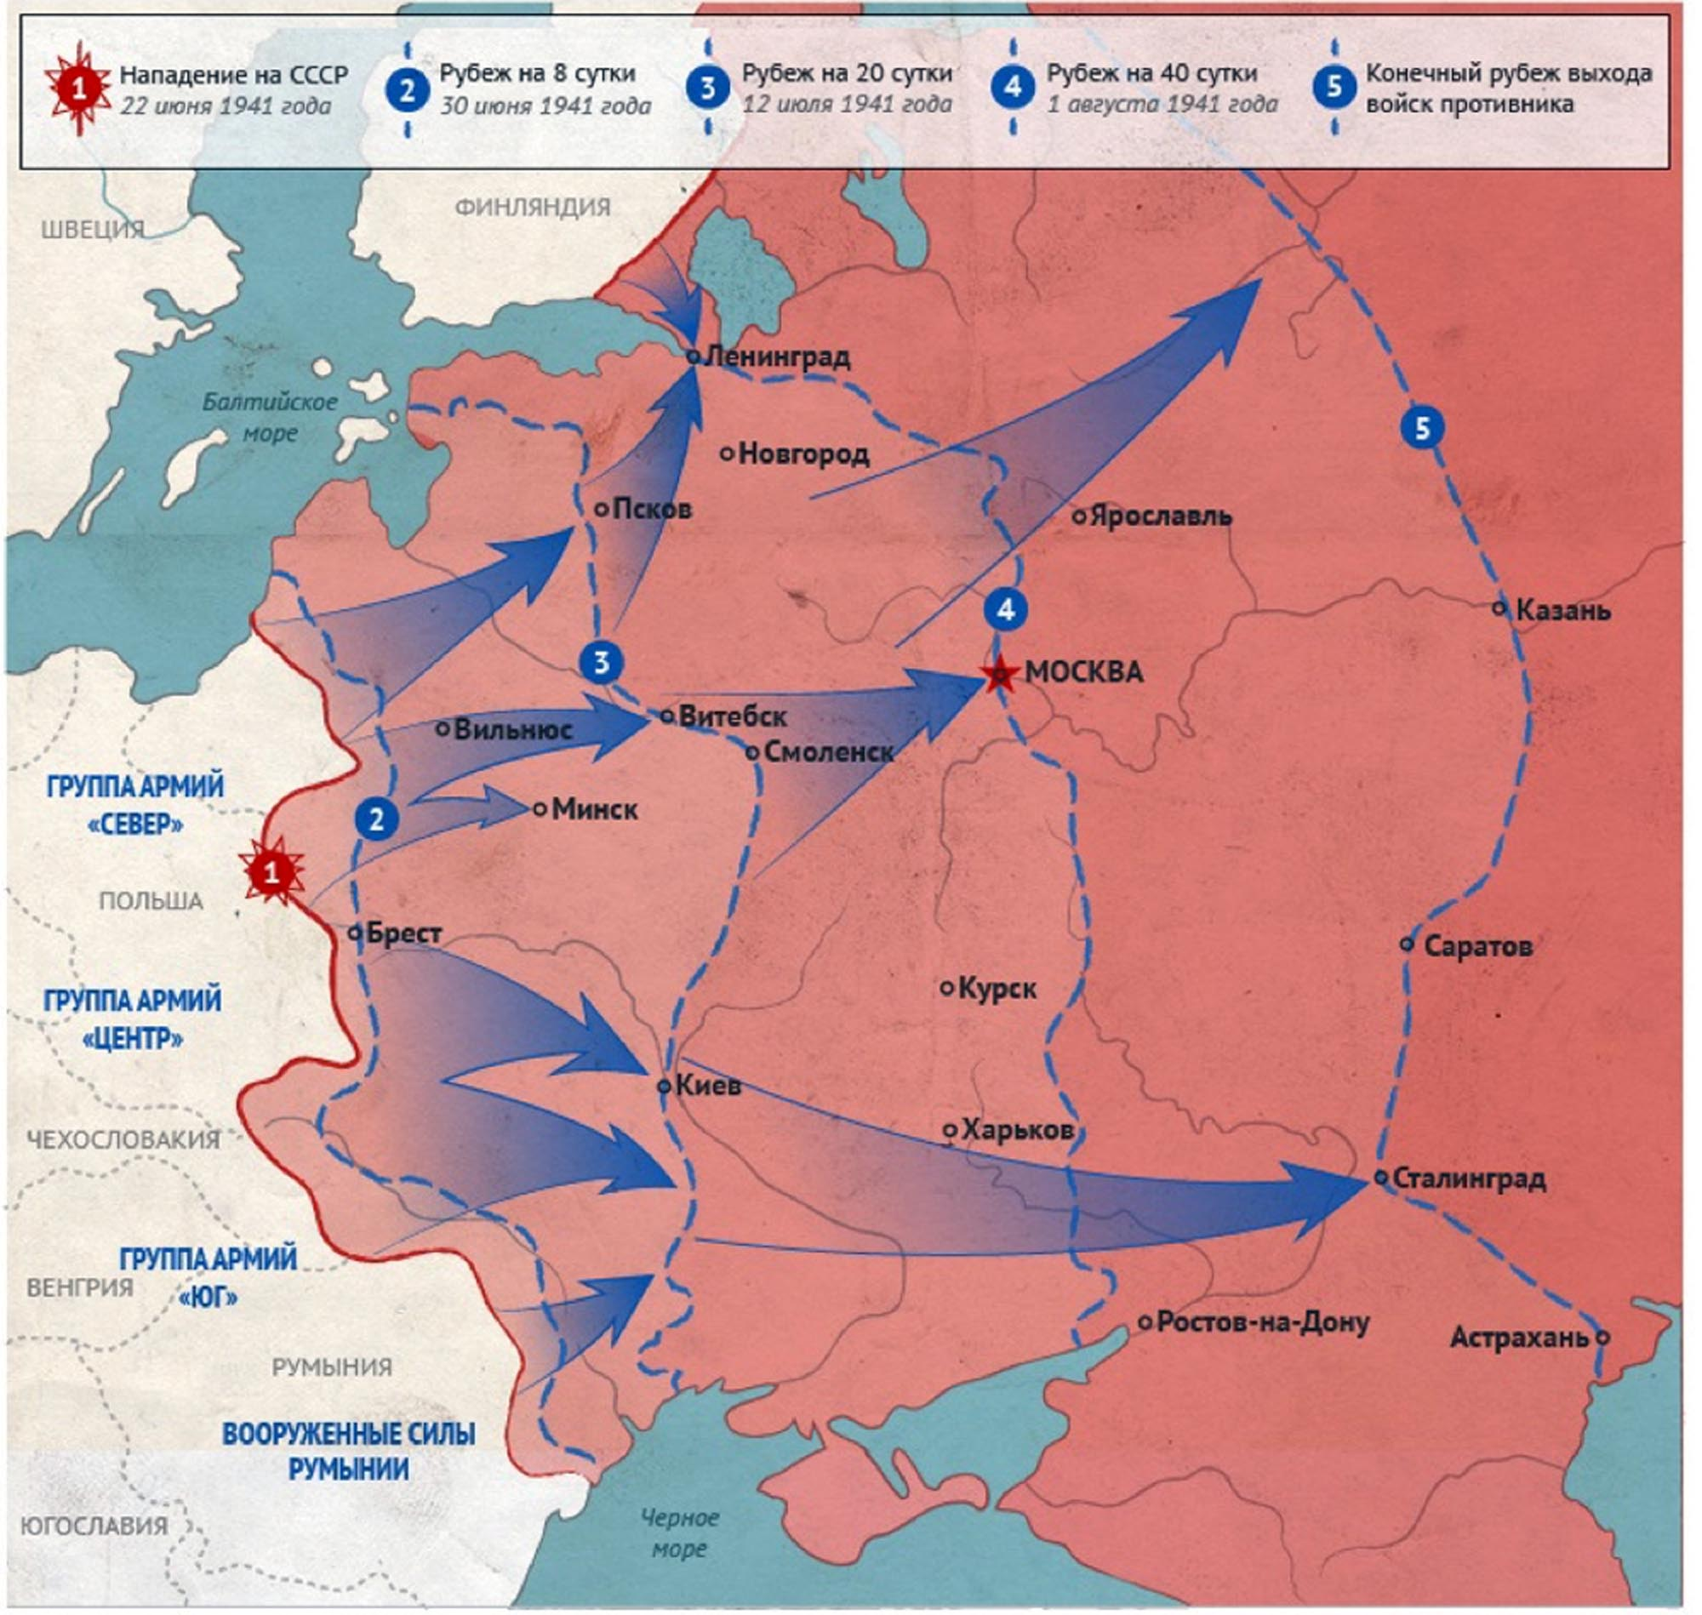
В начале войны обнаружились ошибки, допущенные в предвоенные годы руководством страны. Можно выделить основные причины неудач РККА в начале Великой Отечественной войны:
- просчет политического руководства в сроках нападения Германии;
- качественное превосходство противника в военном деле;
- запаздывание развертывания Вооруженных Сил;
- репрессии в Красной Армии.
Обсудим их подробнее
Одной из ошибок следует считать просчеты в определении сроков нападения Германии на СССР. Заключенный в 1939 году пакт о ненападении позволил Сталину считать, что Германия не нарушит его в ближайшее время, и СССР обладает временем для подготовки к отражению. Также Сталин считал, что Гитлер не будет вести войну на два. Считалось, что до 1942 года удастся не вступать в войну. Это мнение оказалось ошибочным.
Замечание 1 Несмотря на явные признаки грядущей войны Сталин был уверен, что сможет политическими и дипломатическими мерами оттянуть ее начало. Еще одним просчетом было неверное определение главного удара вермахта. Основным направлением считалось не центральное, а юго-западное, в сторону Киева. В этом направлении перед войной были переброшены силы Красной Армии, тем самым были оголены другие направления.
Многие исследователи военных действий, отмечают что к началу войны количество техники и личного состава противоборствующих сторон было примерно равным, а по некоторым позициям у СССР было превосходство. ). Медленным был процесс внедрения новейшего оружия. Новые образцы (танки Т-34, KB, самолеты ИЛ-2) лишь начинали осваиваться, перевооружение армии затянулось, оставалось много устаревших самолетов. Личные ошибки Сталина в определении сроков начала войны и оценке планов Германии привели к дезориентации военного командования. Стремясь отодвинуть начало войны, Сталин игнорировал данные разведки и отказывался отдать приказ о приведении войск в полную боевую готовность. Военная концепция, принятая на вооружение Красной Армией, не соответствовала ситуации и была направлена исключительно на ведение наступательных операций и войны на территории противника.
Однако ошибки в оценке сроков нападения Германии обусловили запаздывание развертывания вооруженных сил, а внезапным ударом было уничтожено множество боевой техники и складов. Неподготовленность прежде всего проявилась в организации обороны. Протяженностью западной границы было обусловлено растягивание сил Красной армии. Присоединение к СССР в 1939-1940 годах Западной Украины, Западной Белоруссии, Прибалтики, Бессарабии привело к тому, что были расформированы старые пограничные заставы и хорошо организованные линии обороны. Вся пограничная структура передвинулась на запад. Это делалось медленно. Оборона границ была неумело организована. Войска, прикрывающие границы, находились в невыгодном положении. Поблизости располагались лишь отдельные подразделения. Большинство границы находились далеко от границы, занимаясь боевой подготовкой по меркам мирного времени. Также перед войной руководством были допущены просчеты в комплектовании частей и соединений.
Замечание 2 - Анализируя темп стратегического развертывания вооруженных сил СССР, большинство историков делают вывод, что полное развертывание удалось бы осуществить лишь к весне 1942 года.
К середине 1941 года СССР имел материально-техническую базу, обеспечивающую при мобилизации производство вооружения и военной техники. Численность вооруженных сил Советского Союза к июню 1941 года составляла 5 млн. человек, на вооружении состояло свыше 67 тысяч орудий и минометов. В количественном отношении силы противостоящих армий были одинаковыми. По отдельным позициям существовало превосходство советской армии.
Замечание 3 Однако количественные показатели Красной Армии не означали качества. Современная война требовала современного оружия, с которым было немало проблем. С производства были сняты противотанковое оружие, 45-мм и 76-мм пушки. Не был организован выпуск зенитной артиллерии. Недостаточно было производство боеприпасов. Слишком мало выпускалось новых моделей танков и самолетов, особенно Т-34 и тяжелых КВ, производство которых к началу войны освоить не успели. Обеспеченность войск приграничных округов современными типами вооружений составляла 19% по авиации и 16% по танкам. Материальная часть была изношена и требовала ремонта. Новая техника не была освоена личным составом. Претензии были и к стрелковому оружию. Поставлявшиеся в армию минометы 50-мм калибра оказались непригодными к применению. Возможности артиллерии были снижены из-за недостачи механической тяги, средств связи и слабой разведки. Слабая моторизация снижала маневренность частей Красной Армии. Кроме прочего, не хватало современных телефонов, радиостанций, кабелей. Начало войны вскрыло неподготовленность и уязвимость используемых стационарных линий от воздействия противника. В свою очередь Германия путем милитаризации экономики, захвата промышленности и запасов стратегических ресурсов других стран, использования рабочей силы оккупированных государств создала гигантский военно-технический потенциал. Дивизии вермахта были оснащены современными видами вооружений, боевой техникой, связью, транспортом. Части обладали маневренностью, взаимодействием мотопехоты, бронетанковых войск и авиации. Они прошли школу войны в Польше, на Западном фронте и на Балканах. Личный состав вермахта и люфтваффе имел теоретическую и практическую подготовку, высокие боевую выучку и профессионализм. Качественно германская армия превосходила РККА по стрелковому оружию. На вооружении вермахта было значительное количество автоматического оружия.
Массовые репрессии второй половины 1930-х годов значительно ослабили командный состав вооруженных сил СССР, около трех четвертей командиров и политруков занимали свои должности не более года. За 1937-1938 годы было репрессировано больше 40 тысяч командиров Красной Армии, из них 9 тысяч человек высшего и старшего командного состава. В результате к лету 1941 года среди командного состава Красной Армии лишь 4,3 % офицеров имели высшее образование, 36% - среднее специальное, 16% не имели военного образования, а 43% закончили только краткосрочные курсы младших лейтенантов. В отличие от офицеров вермахта, имеющих военное образование и получивших военный опыт в ходе польской и французской кампаний 1939-1940 гг., а часть имела и опыт Первой Мировой войны, наши командиры не имели такового. Красная Армия оказалась без закаленных в боях командиров. Молодые кадры, преданные Сталину и СССР, не обладали должным опытом, который пришлось приобретать на войне. Анализируя причины поражений в первые месяцы войны, можно сделать вывод, что они были результатом функционирования тоталитарного политического режима. Основные причины неудач – просчеты высшего руководства, репрессии в Красной Армии, запаздывание стратегического развертывания вооруженных сил, ошибки в стратегии первых сражений, качественное превосходство противника были определены культом личности.
Заключенные СССР в 1939–1941гг. торговые соглашения с Германией были проигрышными для Советского Союза. Вместо ожидаемого кредита в 200млн марок СССР фактически вложил в экономику Германии 220млн марок поставками будущему врагу стратегических материалов – зерна, нефти меди, никеля и т.д., которые германская армия обратила против Красной Армии. Германия и ее союзники превосходили СССР в людских ресурсах – на них работали покоренные народы Европы общим количеством 400 млн человек. В то время как все население СССР составляло 197млн человек. Командование вермахта было более качественно подготовлено к войне. В результате массовых репрессий в СССР было физически уничтожено большинство кадровых командиров – от уровня полка до уровня маршала Советского Союза. К лету 1941г. около 75% командного состава армии были на своих должностях менее года, около 85% – моложе 35 лет. Такие потери невозможно было восполнить в короткий срок.

6.Заключение
Грубые ошибки руководства СССР в оценке международной ситуации привели к тому, что Красная Армия не была приведена в боевую готовность даже тогда, когда скорое нападение Германии уже невозможно было скрыть. Сталин и его окружение до последнего верили в то, что Германия не станет вести войну на два фронта, игнорируя донесения дипломатов и разведчиков. В соответствии с доктриной о готовности Красной Армии «на чужой земле защищать свою землю» не были приняты необходимые меры для подготовки инфраструктуры страны к ведению длительных оборонительных действий. Противник за короткий период времени захватил огромные материально-технические ресурсы, сосредоточенные в приграничных округах, и использовал их против СССР. Пренебрежительное отношение к врагу и уверенность в несокрушимой мощи Красной Армии сыграли крайне отрицательную роль на начальном этапе войны. Так, советское военное руководство не проанализировало должным образом причины успехов вермахта на фронтах Европы, а идеологические работники убеждали советских граждан в слабости и ограниченности германских войск, низком моральном состоянии их тыла.
На этом мой реферат подошёл к концу. Спасибо за внимание.

7.Список литературы
- https://spravochnick.ru/istoriya_rossii/prichiny_neudach_krasnoy_armii_v_1941_godu/
- https://history.wikireading.ru/86075
- https://proza.ru/2015/11/10/213
- https://translated.turbopages.org/proxy_u/en-ru.ru.9a278a94-639b6a67-7c3829f1-74722d776562/https/en.wikipedia.org/wiki/Great_Soviet_famine_of_1932–33
- https://histjournal.ru/vsemirnaya-istoriya-1935-1940-gody/
- https://ru.wikipedia.org/wiki/Стахановское_движение
- https://kak-spasti-mir.ru/1930-1939/
- https://topwar.ru/96947-prichiny-porazheniya-krasnoy-armii-v-nachalnyy-period-voyny-kratkiy-obzor-chast-1.html
- https://history.wikireading.ru/47893
- http://www.hrono.ru/sobyt/1900war/193_war.php
- https://history.wikireading.ru/90167
- https://ru.wikipedia.org/wiki/Московские_переговоры_(1939)

